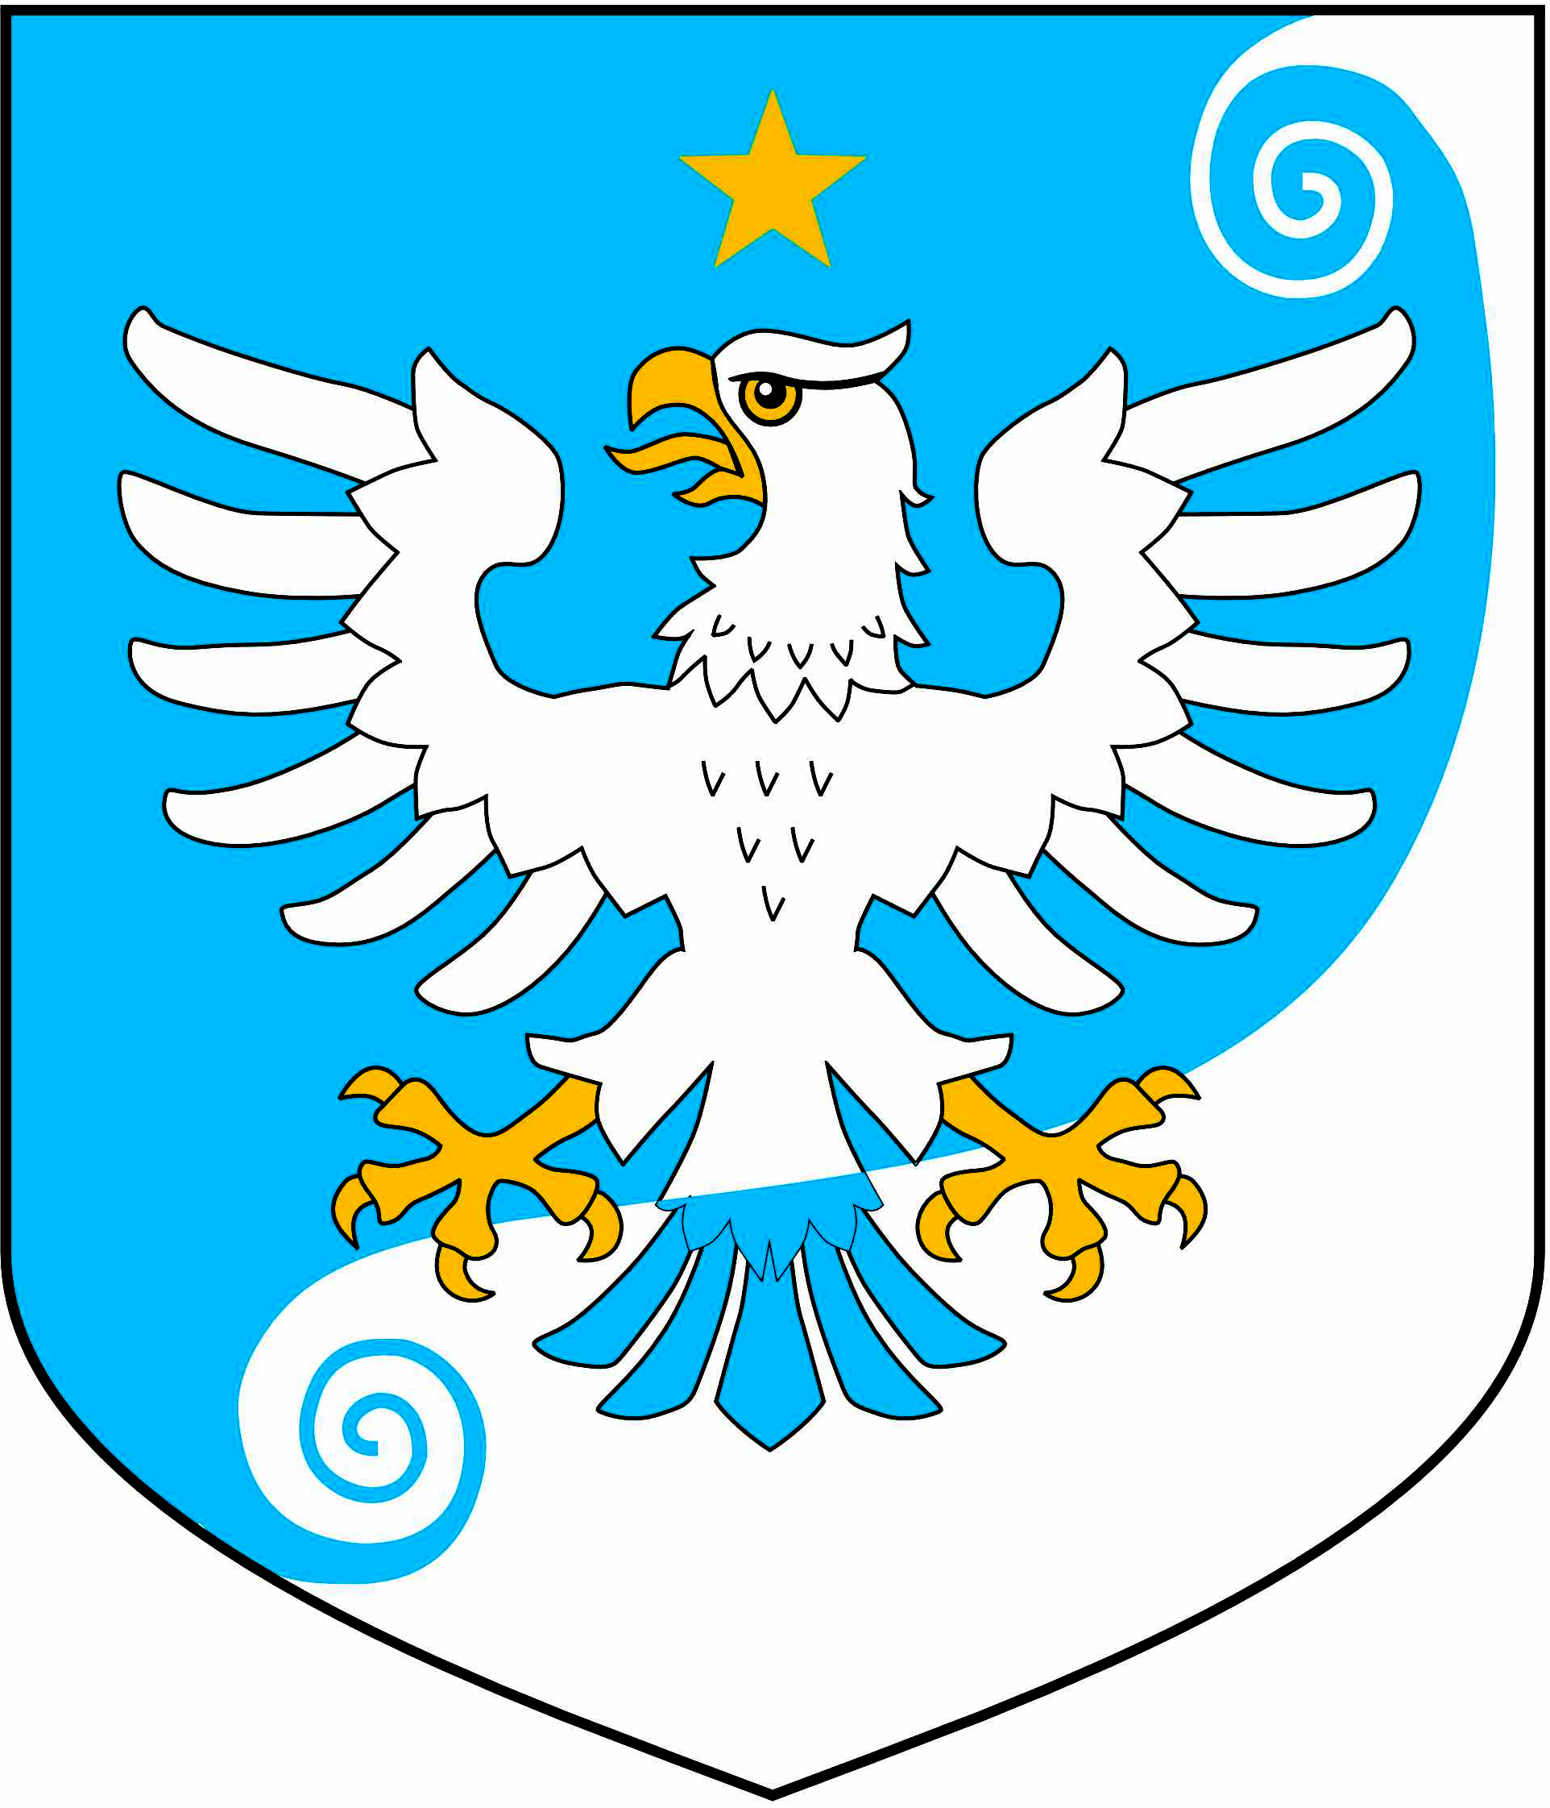

АДМИНИСТРАЦИЯ МУНИЦИПАЛЬНОГО ОБРАЗОВАНИЯ

«СОВЕТСКОЕ ГОРОДСКОЕ ПОСЕЛЕНИЕ»

Выборгского района Ленинградской области

ПОСТАНОВЛЕНИЕ

29 мая 2024 г. № 131

О внесении изменений в постановление администрации МО
«Советское городское поселение» № 20 от 17.01.2019 г. «Об
утверждении положения о комиссии по соблюдению требований к
служебному поведению муниципальных служащих и урегулированию
конфликта интересов в администрации МО «Советское городское поселение»

В соответствии с Указом Президента РФ от 25.01.2024 N 71 "О внесении изменений в некоторые акты Президента Российской Федерации", Федеральным законом от 25 декабря 2008 г. N 273-ФЗ "О противодействии коррупции», администрация МО «Советское городское поселение»,
ПОСТАНОВЛЯЕТ:
1. Внести в постановление администрации МО «Советское городское поселение» № 20 от 17.01.2019 г. «Об утверждении положения о комиссии по соблюдению требований к служебному поведению муниципальных служащих и урегулированию конфликта интересов в администрации МО «Советское городское поселение», с изменениями от 18.11.2020 г. № 259, от 06.07.2021 г. № 162 следующие изменения:
1.1. в подпункте «а» пункта 3 после слов «другими федеральными законами» дополнить слова «в целях противодействия коррупции»;
1.2. пункт 11 дополнить подпунктом е) следующего содержания:
«е) уведомление муниципального служащего о возникновении не зависящих от него обстоятельств, препятствующих соблюдению требований к служебному поведению и (или) требований об урегулировании конфликта интересов.»;
1.3. пункт 12.4 изложить в следующей редакции: «12.4. Уведомления, указанные в абзаце пятом подпункта "б" и подпункте "е" пункта 11 настоящего Положения, рассматриваются подразделением кадровой службы муниципального органа по профилактике коррупционных и иных правонарушений, которое осуществляет подготовку мотивированных заключений по результатам рассмотрения уведомлений.»;
1.4. пункт 12.5 изложить в следующей редакции:
«12.5. При подготовке мотивированного заключения по результатам рассмотрения обращения, указанного в абзаце втором подпункта "б" пункта 11 настоящего Положения, или уведомлений, указанных в абзаце пятом подпункта "б" и подпунктах "д" и "е" пункта 11 настоящего Положения, должностные лица кадрового подразделения муниципального органа имеют право проводить собеседование с муниципальными служащим, представившим обращение или уведомление, получать от него письменные пояснения, а руководитель муниципального органа или его заместитель, специально на то уполномоченный, может направлять в установленном порядке запросы в государственные органы, органы местного самоуправления и заинтересованные организации, использовать государственную информационную систему в области противодействия коррупции "Посейдон", в том числе для направления запросов. Обращение или уведомление, а также заключение и другие материалы в течение семи рабочих дней со дня поступления обращения или уведомления представляются председателю комиссии. В случае направления запросов обращение или уведомление, а также заключение и другие материалы представляются председателю комиссии в течение 45 дней со дня поступления обращения или уведомления. Указанный срок может быть продлен, но не более чем на 30 дней.»;
1.5 в подпункте а) пункта 12.6 слова «и подпункте "д" пункта 11» заменить на слова «подпунктах "д" и "е" пункта 11»;
1.6 подпункт в) пункта 12.6 изложить в следующей редакции:
«в) мотивированный вывод по результатам предварительного рассмотрения обращений и уведомлений, указанных в абзацах втором и пятом подпункта "б", подпунктах "д" и "е" пункта 11 настоящего Положения, а также рекомендации для принятия одного из решений в соответствии с пунктами 19, 20.3, 20.4, 21.1 настоящего Положения или иного решения.»;
1.7. в пункте 13.2 слова «подпункте "д" пункта 11» заменить на слова «подпунктах "д" и "е" пункта 11»;
1.8. в пункте 14 слова «подпункте "б" пункта 11» заменить на слова «подпунктах "б" и "е" пункта 11»;
1.9 в подпункте а) пункта 14.1 слова «подпункте "б" пункта 11» заменить на слова «подпунктах "б" и "е" пункта 11»;
1.10. дополнить пунктом 20.4. следующего содержания:
«20.4 По итогам рассмотрения вопроса, указанного в подпункте "е" пункта 11 настоящего Положения, комиссия принимает одно из следующих решений:
а) признать наличие причинно-следственной связи между возникновением не зависящих от муниципального служащего обстоятельств и невозможностью соблюдения им требований к служебному поведению и (или) требований об урегулировании конфликта интересов;
б) признать отсутствие причинно-следственной связи между возникновением не зависящих от муниципального служащего обстоятельств и невозможностью соблюдения им требований к служебному поведению и (или) требований об урегулировании конфликта интересов.»;
1.11. пункт 21 изложить в следующей редакции:
«21. По итогам рассмотрения вопросов, указанных в подпунктах "а", "б", "г", "д" и "е" пункта 11 настоящего Положения, и при наличии к тому оснований комиссия может принять иное решение, чем это предусмотрено пунктами 17 – 20.4 и 21.1 настоящего Положения. Основания и мотивы принятия такого решения должны быть отражены в протоколе заседания комиссии.»;

2. Настоящее постановление опубликовать в газете «Карельский перешеек», разместить на официальном портале МО «Советское городское поселение» и в официальном сетевом издании NPAVRLO.ru.
3. Контроль за исполнением постановления оставляю за собой.

Глава администрации В.В. Пак

Разослано: дело-2, члены комиссии, прокуратура, газета, сайт

